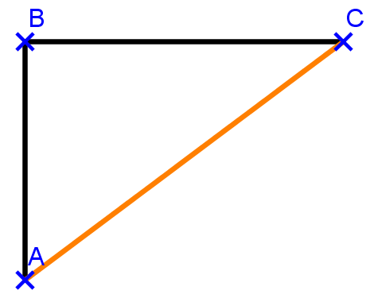

**8 cm**

La plus grande longueur du triangle est [AC].

**?**

**Réciproque du théorème de Pythagore**

On calcule séparément :

**6 cm**

$AC^{2}={10}^{2}$ et $AB^{2}+BC^{2}=6^{2}+8^{2}$ $AC^{2}=100$ 
 et $AB^{2}+BC^{2}=36+64$ $AB²+BC²=100$

**10 cm**

On constate alors que $AC^{2}=AB^{2}+BC^{2}$.

Ainsi d’après la réciproque du théorème de Pythagore, on peut affirmer que **le triangle ABC est rectangle en B**.